
МИНОБРНАУКИ РОССИИ
Федеральное государственное бюджетное образовательное учреждение
высшего образования
«МИРЭА – Российский технологический университет»

РТУ МИРЭА
Институт Информационных технологий

Кафедра Инструментального и прикладного программного обеспечения

Отчет по практическим работам по теме №1
«Разработка иммерсивного контента для сред дополненной и виртуальной реальности»

Выполнил:  Студент группы ИКБО-31-24 |  | Жильцова С.О
Проверил: | Таран А.Д.

Москва 2026
Практическая работа №1.
Подготовка проекта Unreal Engine 5 и знакомство с редактором
Цель практической работы: Освоить базовую структуру проекта Unreal Engine 5 и подготовить рабочую среду для дальнейшей разработки виртуальной сцены.
Ход работы:
Откроем Unreal Engine и создадим проект от первого лица (рисунок 1).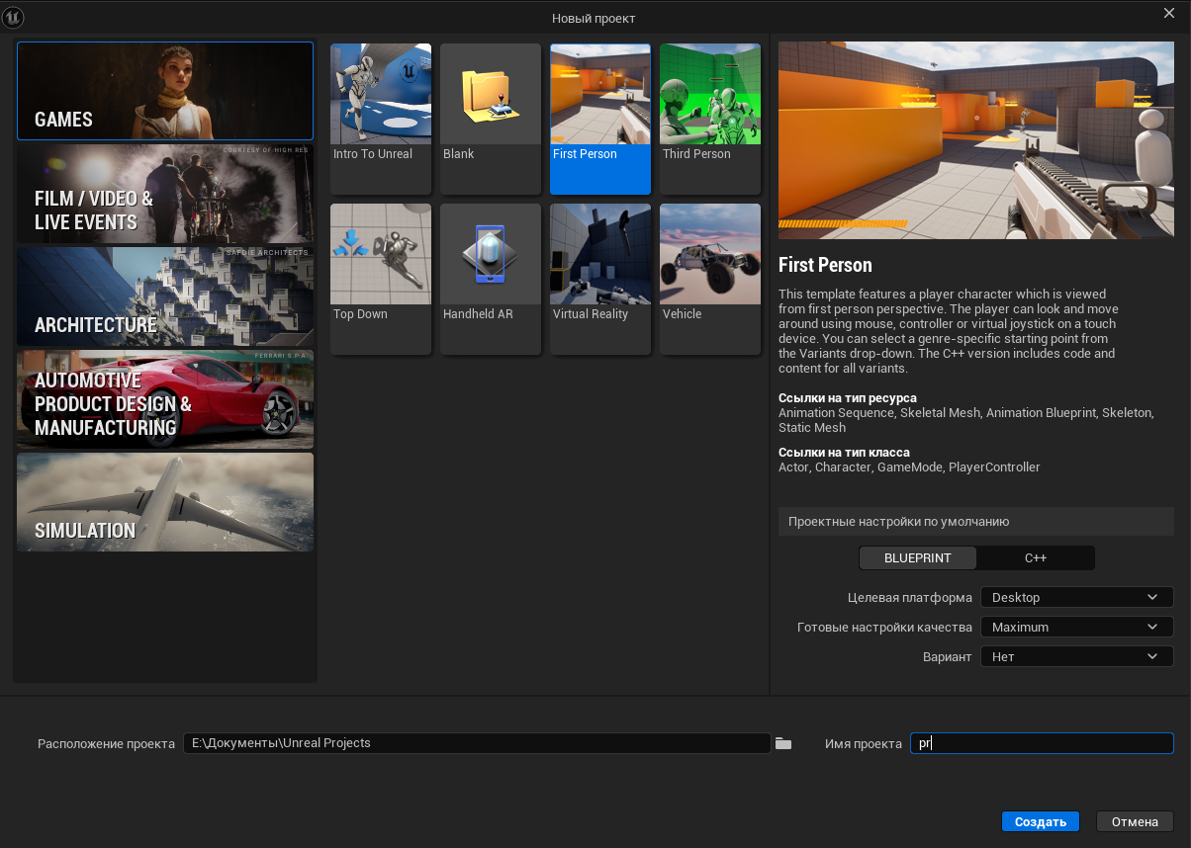
Рисунок 1. Создание проекта
Создаем необходимые папки: Maps, Meshes, Materials, Textures, Audio и Blueprints (рисунок 2).
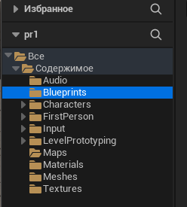
Рисунок 2. Настройка папок
Настраиваем стартовую карту (рисунок 3) и делаем её картой по умолчанию (рисунок 4).
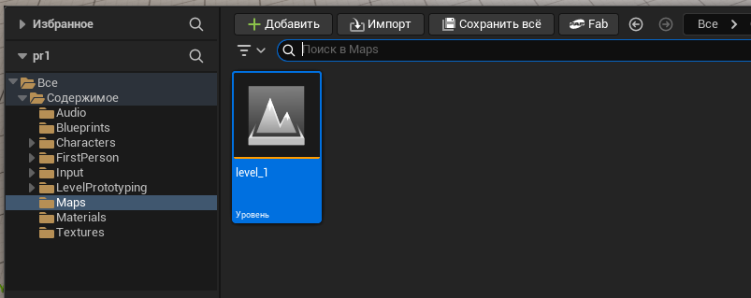
Рисунок 3. Карта
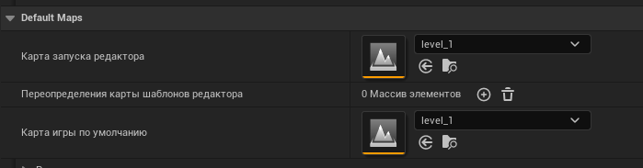
Рисунок 4. Настройка карты по умолчанию
Создадим тестовую карту из стандартных примитивов (рисунок 5).
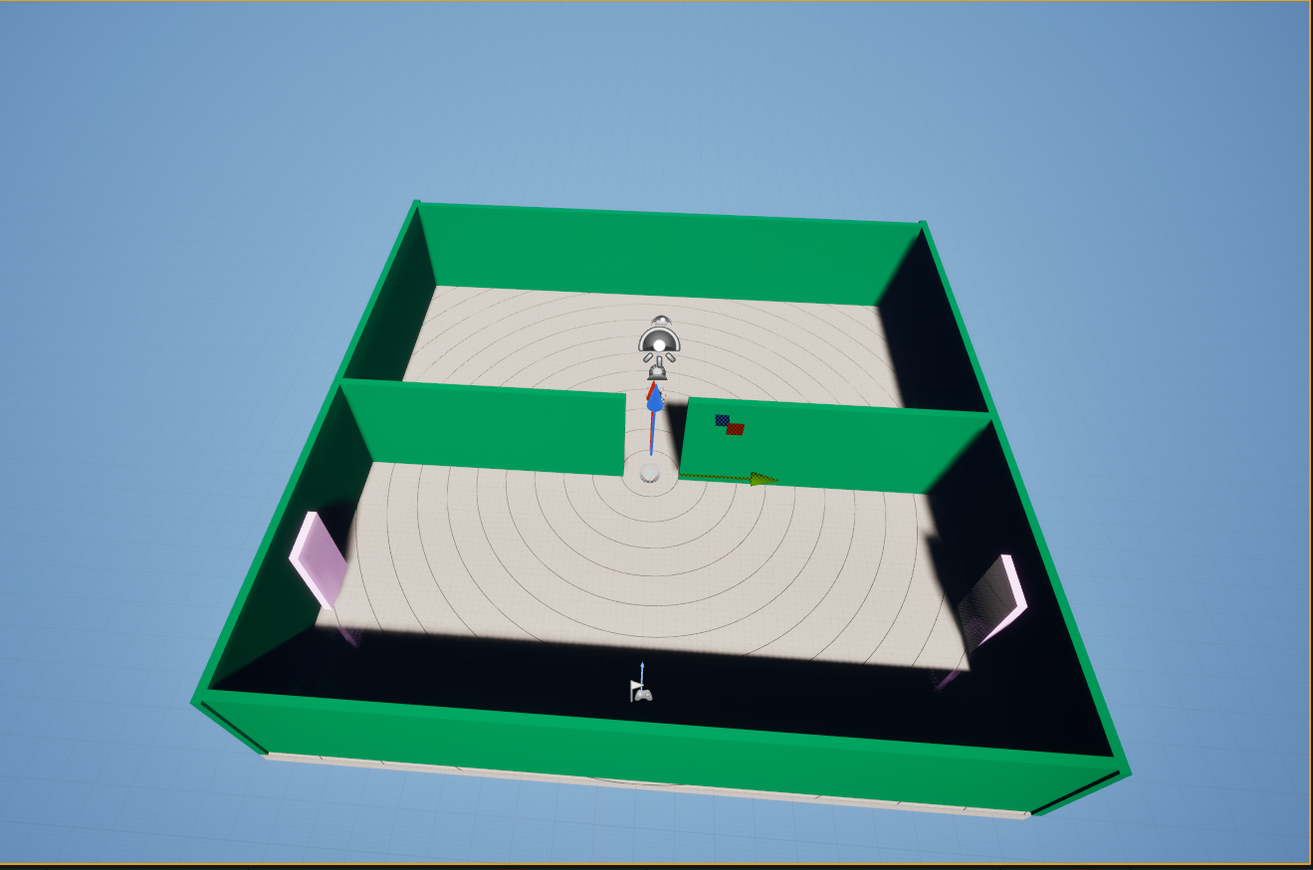
Рисунок 5. Тестовая карта
Сравнение Unreal Engine и Unity.
Таблица 1. Сравнение движков
Критерий | Unreal Engine | Unity
Работа со сценой | World Outliner + Viewport, актёры размещаются через Place Actors. | Hierarchy + Scene View, объекты через GameObject. Сцены - отдельные файлы
Материалы | Визуальный редактор Material Editor (ноды), PBR по умолчанию | Shader Graph (визуальный) или HLSL/C#. Стандартный шейдер - Standard.
Логика | Blueprints (визуальное скриптирование) + C++. | C# скрипты
Импорт ассетов | Через Content Drawer, поддерживает FBX, OBJ, PNG, TGA, WAV и др. Автоматическая генерация материалов. | Через Project Window, поддерживает FBX, OBJ, PNG, PSD, WAV. Импорт через Asset Import.

Итог работы: Настроенный проект Unreal Engine 5, тестовая карта с организованной структурой контента и краткое сравнение двух игровых движков.

Практическая работа №2.
Планирование и блокинг виртуальной локации
Цель практической работы: Научиться проектировать структуру виртуального пространства и проверять масштаб сцены относительно пользователя.
Ход работы:
Составим примерную план-схему (рисунок 6). Основной маршрут состоит из трех комнат, разделенных дверьми. В каждой висит картина, ведающая в дополнительное игровое пространство. Чтобы пройти дальше и открыть дверь, игроку понадобится решить головоломку в текущей комнате.
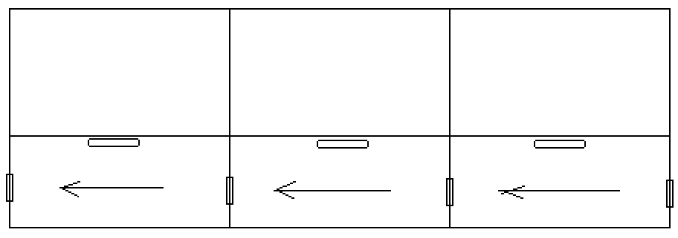
Рисунок 6. План-схема
Выполним блокинг в Unreal Engine (рисунок 7). Для удобства используем сетку и проверяем, что размер объектов не сильно больше и не сильно меньше эталона масштаба персонажа (примерно 1.8 м).
Кроме того добавим один вертикальный переход – лестницу (рисунок 8).
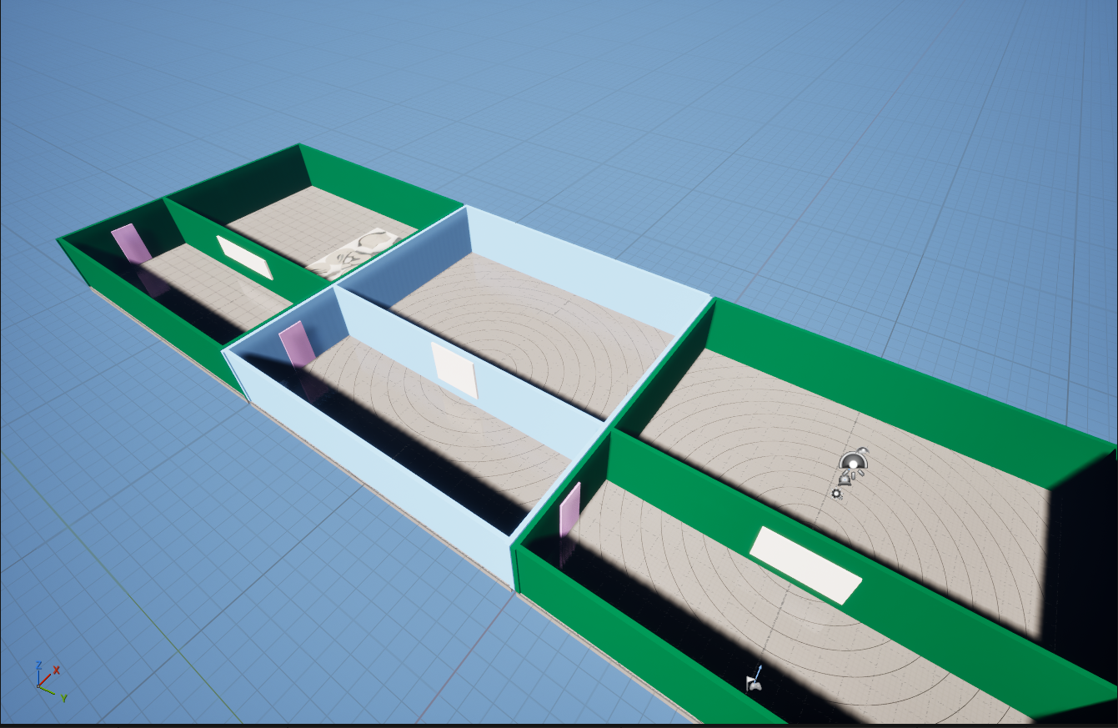
Рисунок 7. Блокинг
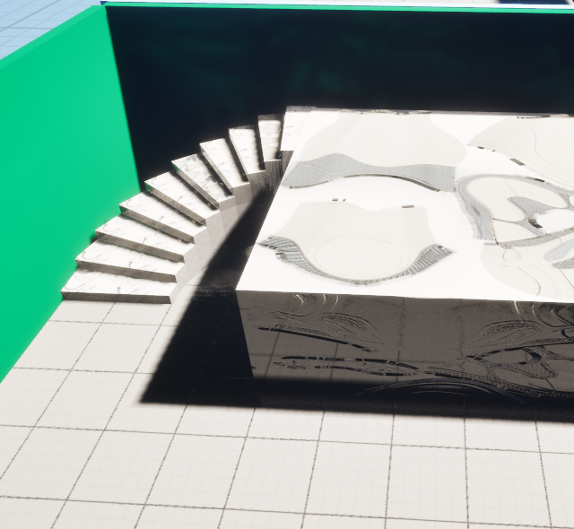
Рисунок 8. Лестница
Настроим Player Start, добавив его на сцену (в данном случае данный элемент был на изначальной карте и уже настроен) (рисунок 9). Базовые коллизии также по умолчанию уже настроены на всех объектах.
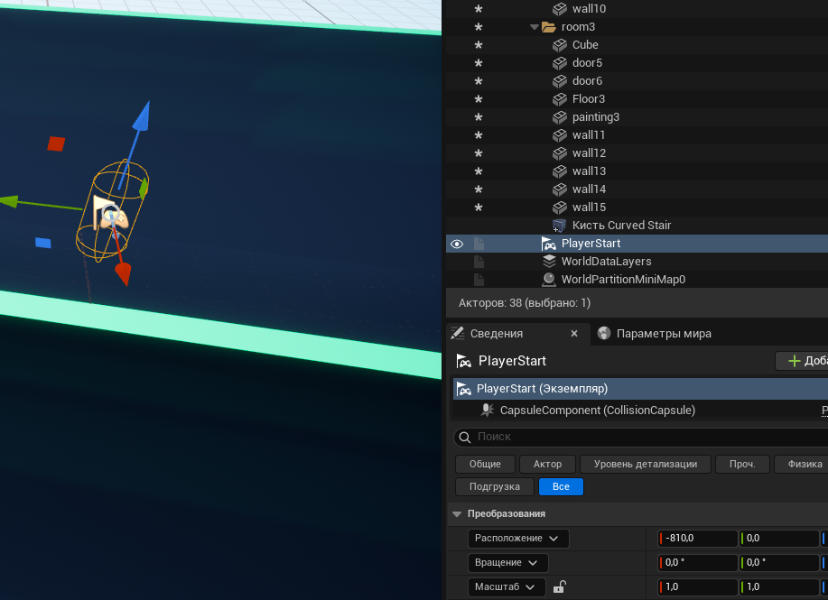
Рисунок 9. Player Start
Итог работы: План-схема и проверенный блокинг локации с несколькими зонами, понятным маршрутом и корректным масштабом.

Практическая работа №3.
Импорт и подготовка 3D-ассетов для сборки сцены
Цель практической работы: Освоить базовый цикл переноса 3D-контента в Unreal Engine 5 и подготовить ассеты к использованию в уровне
Ход работы
Скачиваем из сети интернет 3D-модели и открываем их в Blender (рисунок 10). Проверяем ориентацию, масштаб, если надо изменяем его, помещаем pivot вниз по центру. Также при импорте в Unreal Engine проверяем материалы.
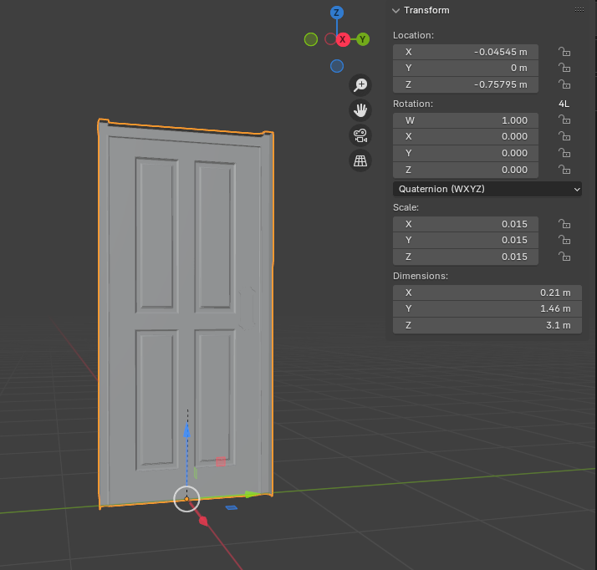
Рисунок 10. Моделька в Blender
Для одной из моделек сделаем простую коллизию с помощью кубических коллайдеров (рисунок 11). Для этого кликнем на нужный мэш два раза и в окно коллизий выберем нужный пункт. В данном случае для модельки двери хватило двух кубов (рисунок 12).
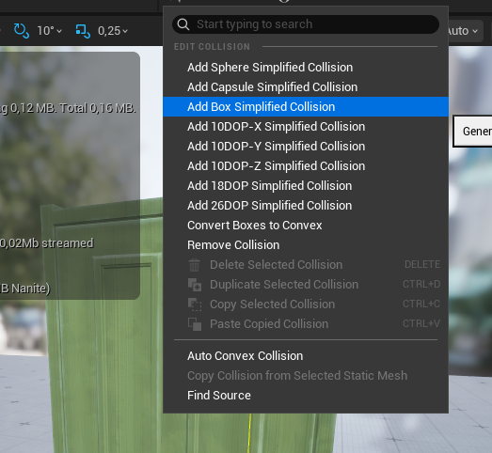
Рисунок 11. Окно коллизий
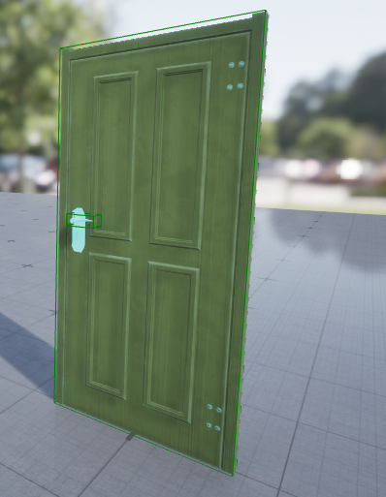
Рисунок 12. Коллизия двери
Для всех остальных моделек сделаем автоматическую коллизию (рисунок 13).
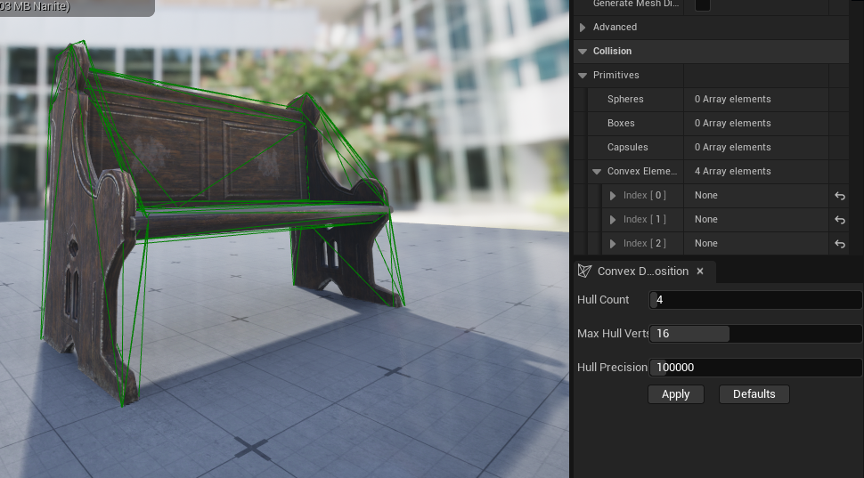
Рисунок 13. Автоматическая коллизия
Также для сложной модели включим Nanite (рисунок 14).
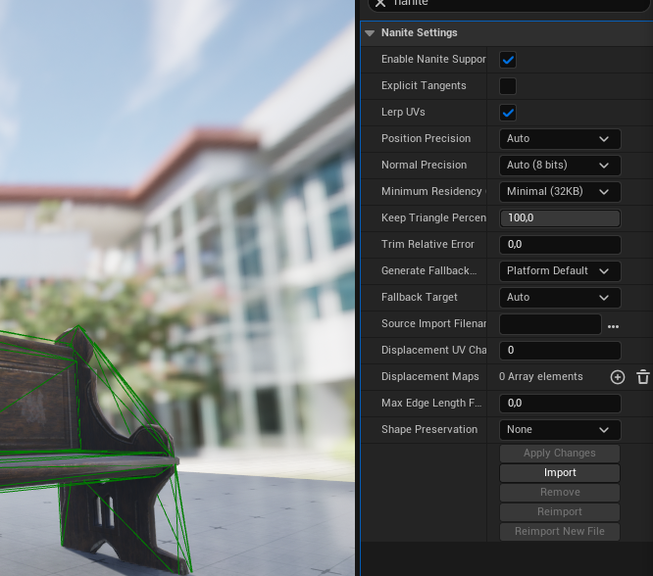
Рисунок 14. Nanite
Из импортированных моделей собираем небольшой фрагмент окружения (рисунки 15-16).
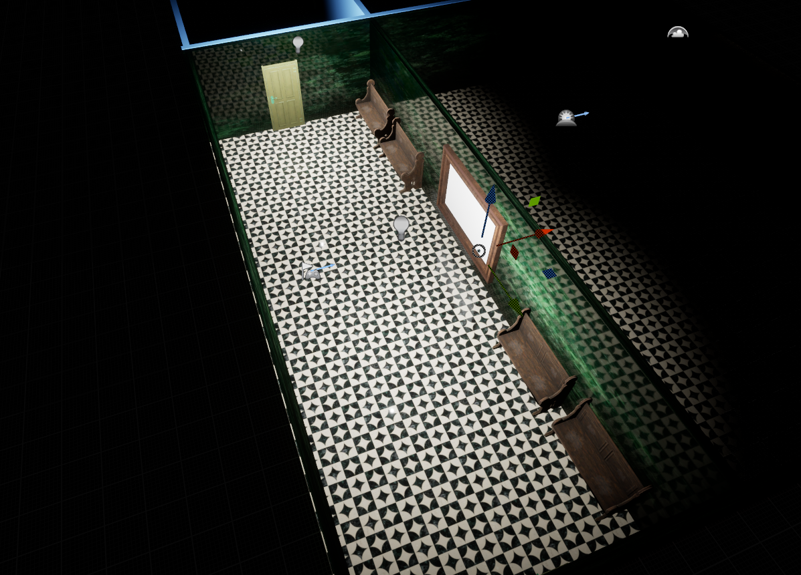
Рисунок 15. Фрагмент окружения
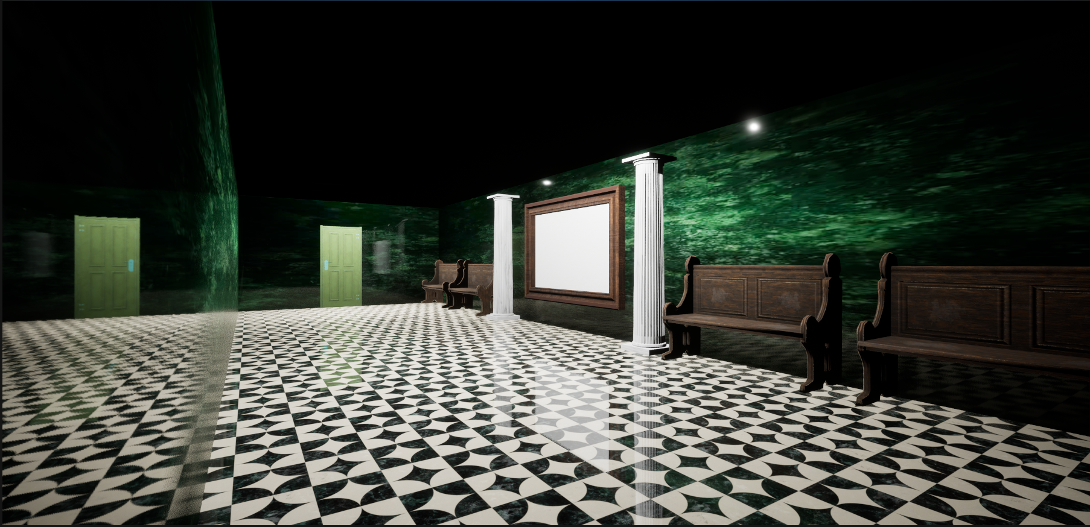
Рисунок 16. Фрагмент окружения
Итог работы: Набор корректно импортированных ассетов с настроенными коллизиями и собранный фрагмент модульного окружения.

Практическая работа №4
Сборка первой законченной зоны.
Цель практической работы: Объединить результаты первого блока в целостный фрагмент локации и закрепить навыки организации сцены и контента.
Ход работы:
Закончим размещение ассетов на первой локации (рисунок 17).
В World Outliner организуем наши объекты, а также проверим коллизии и пересечения объектов (рисунок 18).
Создадим простой Blueprint Actor (рисунок 19) и разместим несколько его экземпляров (рисунок 20).

Итог работы: Собранная и проверенная зона виртуальной локации, простой переиспользуемый Blueprint Actor.

